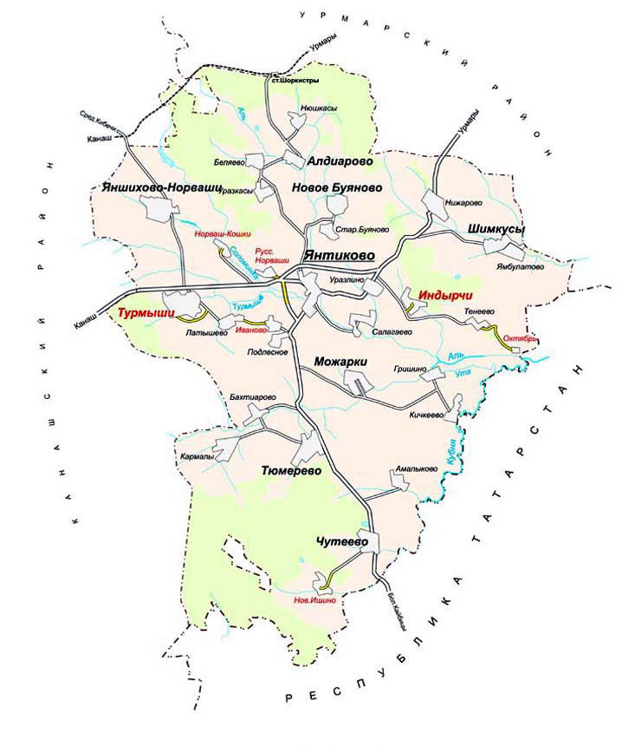
Площадка №2
с. Янтиково
Земельный участок
для среднеэтажной жилой застройки;
площадь- 0,23 га
аренда/ продажа

Площадка №1
с. Можарки
Земельный участок
Для содержания и обслуживания производственно-хозяйственных объектов и административных зданий;
площадь -0,35 га
аренда/ продажа

Карта свободных (инвестиционных) площадок Янтиковского района
Чувашской Республики

